**Masteroppgave**

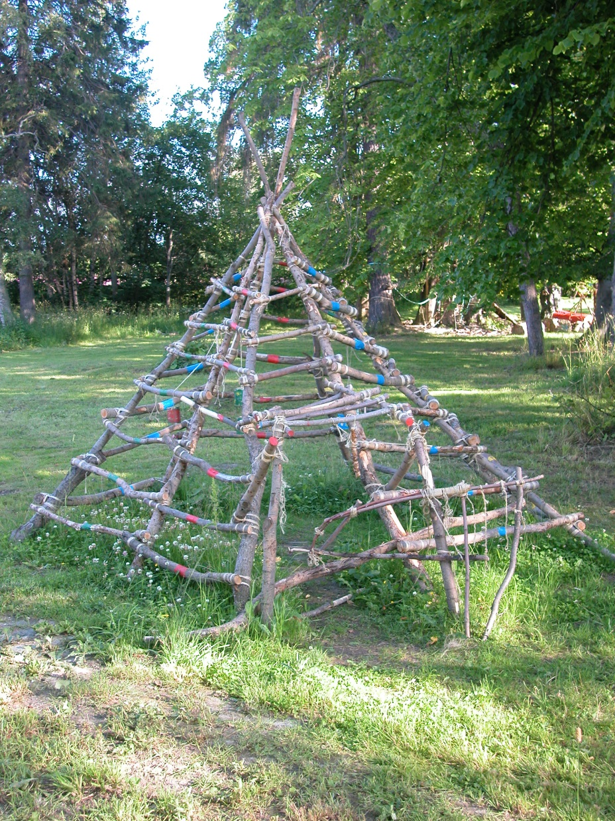

DMMH  
Dronning Mauds Minne Høgskole  
for barnehagelærerutdanning

**Master i barnehagekunnskap – barndom i et samfunn i endring**

Trondheim,

